**SI3PSI – Tim Slatka Mala Izvrnuta Torta (SMIT)**

**SPECIFIKACIJA BAZE PODATAKA**

**ZA PROJEKAT**

**SLATKA MALA POSLASTICARNICA**

**Verzija v1.0**

**4. maj 2014.**

**Istorija revizija:**

|  |  |  |  |
| --- | --- | --- | --- |
| **Revizija** | **Datum** | **Autor** | **Opis** |
| **Verzija v1.0** | **4.5.2014.** | **Valentina Prcovic** | **/** |

**Sadržaj**

**1. Uvod _____________________________________________________________ 4**

**1.1 Namena _____________________________________________________4**

**1.2 Ciljne grupe __________________________________________________4**

**1.3 Organizacija dokumenta _________________________________________4**

**1.4 Rečnik pojmova i skraćenica ______________________________________4**

**1.5 Otvorena pitanja _______________________________________________ 4**

**2. Model podataka ____________________________________________________ 5**

**2.1 ER notacija ___________________________________________________ 5**

**2.2 IE notacija ____________________________________________________ 6**

**2.3 Šema relacione baze podataka _____________________________________ 6**

**3. Tabele _____________________________________________________________ 7**

**3.1 Admin _______________________________________________________ 7**

**3.2 Mod _________________________________________________________ 7**

**3.3 RegKorisnik ___________________________________________________ 7**

**3.4 Firma ________________________________________________________8**

**3.5 FizLice _______________________________________________________ 8**

**3.6 Mejl _________________________________________________________ 8**

* 1. **Porudzbina ____________________________________________________9**

**3.8 Torta ________________________________________________________ 9**

**3.9 VEZE _________________________________________________________9**

**1. Uvod**

**1.1 Namena**

Baza podataka za projekat iz predmeta SI3PSI predstavlja fleksibilan i pouzdan način čuvanja podataka i pristupa istim od strane web servera radi generisanja web stranica.

U dokumentu su dati ER i IE modeli podataka, šema relacione baze podataka, kao i opis tabela u bazi podataka.

Ovaj dokument služi kao osnova za razvoj detaljne projektne specifikacije posmatranog podsistema, implementaciju i testiranje.

**1.2 Ciljne grupe**

Dokument je namenjen vođi projekta i članovima razvojnog tima. Vođi projekta dokument služi za planiranje razvojnih aktivnosti i specifikaciju imena tabela i imena polja u bazi, kako bi nezavisne celine, implementirane od strane različitih delova razvojnog tima, na kraju rada bile uspešno integrisane. Razvojnom timu dokument služi kao osnova za dizajn i implementaciju.

**1.3 Organizacija dokumenta**

Ostatak dokumenta organizovan je u sledeca poglavlja:

1. Model podataka – model podataka u bazi i šema baze

2. Tabele – spisak tabela

**1.4 Otvorena pitanja**

Trenutno nema otvorenih pitanja.

**2. Model Podataka**

**2.1 ER notacija**

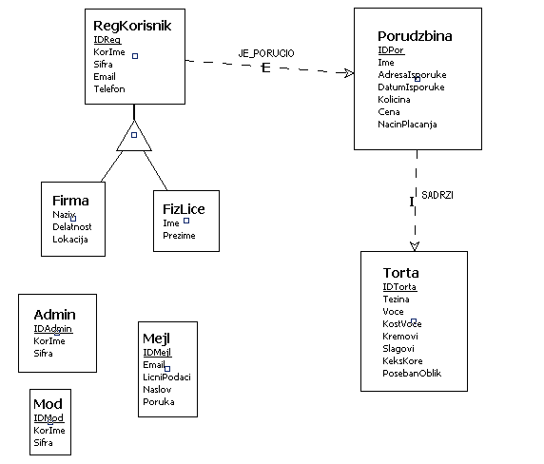

**2.2 IE notacija**

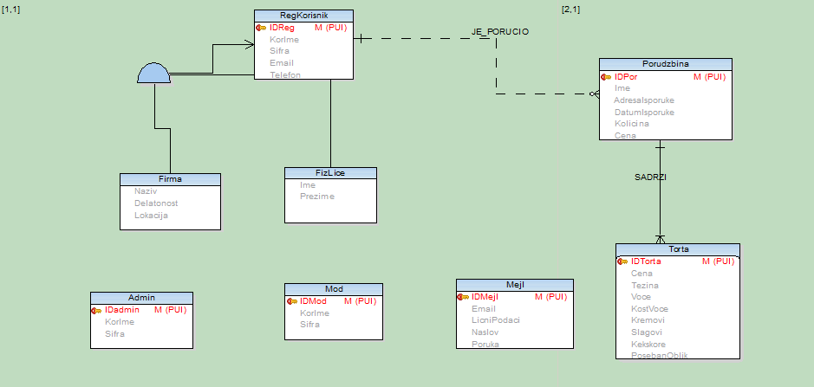

**2.3 Šema relacione baze podataka**

**RegKorisnik (IDReg, KorIme, Sifra, Email, Telefon)**

**Firma (IDReg, Naziv, Delatnost, Lokacija)**

**FizLice (IDReg, Ime, Prezime)**

**Admin (IDAdmin, KorIme, Sifra)**

**Mod (IDMod, KorIme, Sifra)**

**Mejl (IDMejl, Email, LicniPodaci, Naslov, Poruka)**

**Porudzbina (IDPor, Ime, AdresaIsporuke, DatumIsporuke, Kolicina, Cena)**

**Torta (IDTorta, Cena, Tezina, Voce, KostVoce, Kremovi, Slagovi, KeksKore, PosebanOblik)**

**3. Tabele**

**3.1 Admin**

**Sadrzi podatke o administratoru sajta.**

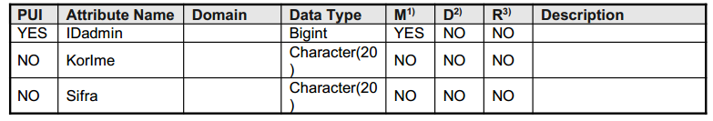

**3.2 Mod**

**Sadrzi podatke o moderatoru sajta.**

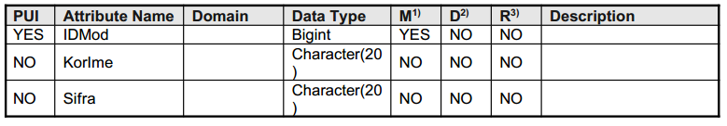

**3.3 RegKorisnik**

**Sadrzi podatke o korisniku koji se registrovao na sajt.**

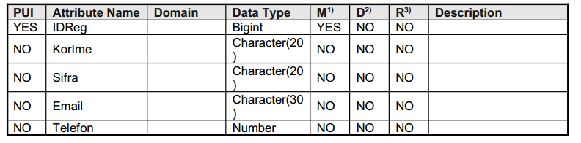

**3.4 Firma**

**Sadrzi podatke o korisniku koji se registrovao u ime firme – naziv, delatnost i lokaciju.**

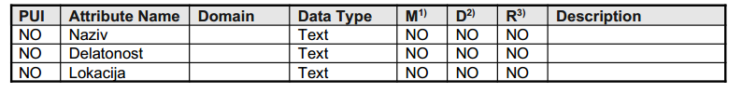

**3.5 FizLice**

**Sadrzi podatke o korisniku koji se registrovao kao fizicko lice – njegovo ime i prezime.**

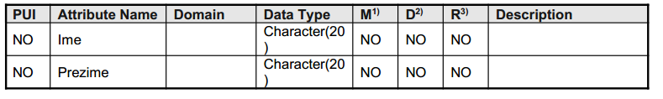

**3.6 Mejl**

**Sadrzi podatke koje je registrovani korisnik/gost uneo na stranici za kontakt – njegovu e-mail adresu, licne podatke, naslov i tekst poruke.**

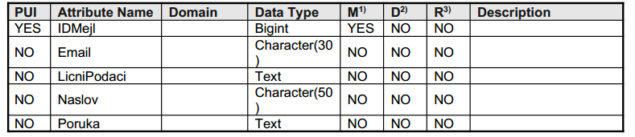

**3.7 Porudzbina**

**Sadrzi podatke o porudzbini koju korisnik napravi – njegovo ime, adresu na koju treba isporuciti tortu, datum isporuke, kolicinu porucene robe i cenu.**

**Porudzbina je jak entitet jer i neregistrovani korisnici mogu napraviti porudzbinu.**

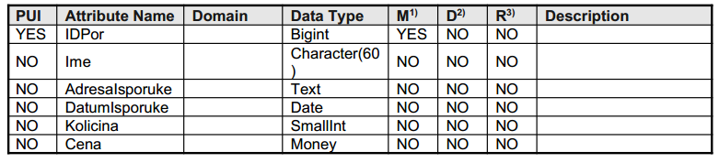

**3.8 Torta**

**Sadrzi podatke o tortama (onim koje postoje u bazi, a i specijalnim koje korisnik sam kreira) – njenu cenu, tezinu, oblik, i informacije o sastojcima.**

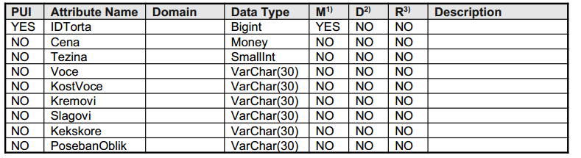

**3.9 VEZE**

**Veze koje postoje izmedju entiteta u bazi – JE_PORUCIO (koji korisnik je porucio koju porudzbinu) i SADRZI (koja porudzbina sadrzi koju tortu).**

